**TRƯỜNG ĐẠI HỌC MỞ THÀNH PHỐ HỒ CHÍ MINH**

**KHOA CÔNG NGHỆ THÔNG TIN**



BÁO CÁO BÀI TẬP LỚN

MÔN: LẬP TRÌNH THIẾT BỊ DI ĐỘNG

**LẬP TRÌNH ỨNG DỤNG**

**MUA SÁCH**

**Danh sách thành viên:**

**Trần Quốc Hưng 1951012043**

**Nguyễn Đình Nam 1951012077**

**Nguyễn Mạnh Cường 1951012011**

**Đinh Thái Sơn 1951012105**

**Hoàng Vũ Thanh 1951012119**

**Giảng viên hướng dẫn: Lê Ngọc Hiếu**

**Thành phố Hồ Chí Minh, tháng 05 năm 2022**

**MỤC LỤC**

# MÔ TẢ KỸ THUẬT VÀ NGHIỆP VỤ

* 1. **Mô tả kỹ thuật và nghiệp vụ**

Firebase là nền tảng cơ sở dữ liệu điện toán đám mây – cloud được sử dụng trong ứng dụng nhắn tin trực tuyến nhằm đơn giản hóa các thao tác với cơ sở dữ liệu.

Firebase Authentication: lưu trữ thông tin đăng ký, xác thực email và thông tin đăng nhập người dùng.

Firebase Realtime Database để lưu trữ thông tin người dùng (user) và thông tin sách (book)

Ứng dụng được phát triển trên nền tảng là phiên bản android 8.0 trở lên, ứng dụng sẽ tương thích tốt nhất với hệ điều hành android 11.0.

Ứng dụng cho phép người dùng mua sách trên realtime database

Trang chính của ứng dụng là 3 Fragment bao gồm: home fragment, cart fragment, profile fragment.

Người dùng sử dụng ứng dụng phải đăng nhập và đăng ký tài khoản với email của người dùng.

Sau khi người dùng đăng nhập, ứng dụng sẽ ghi nhớ thông tin đăng nhập người dùng. Các lần sử dụng ưng dụng sau người dùng sẽ không cần phải tiến hành đăng ký.

Người dùng cũng có thể đăng nhập mà không cần sử dụng tài khoản để có thể vào xem sách.

1. **HƯỚNG DẪN SỬ DỤNG**
   1. **Chức năng đăng nhập**

Khi chạy ứng dụng sẽ hiện thị cho người dùng 2 cách để đăng nhập vào trang chính đó là đăng nhập với tài khoản và đăng nhập mà không sử dụng tài khoản.

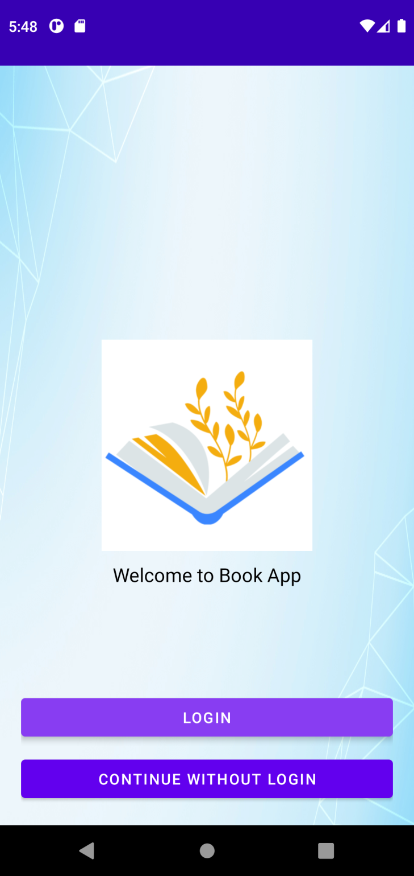

Nếu chọn đăng nhập mà không sử dụng tại khoản người dùng sẽ được đưa vào trang trính của ứng dụng

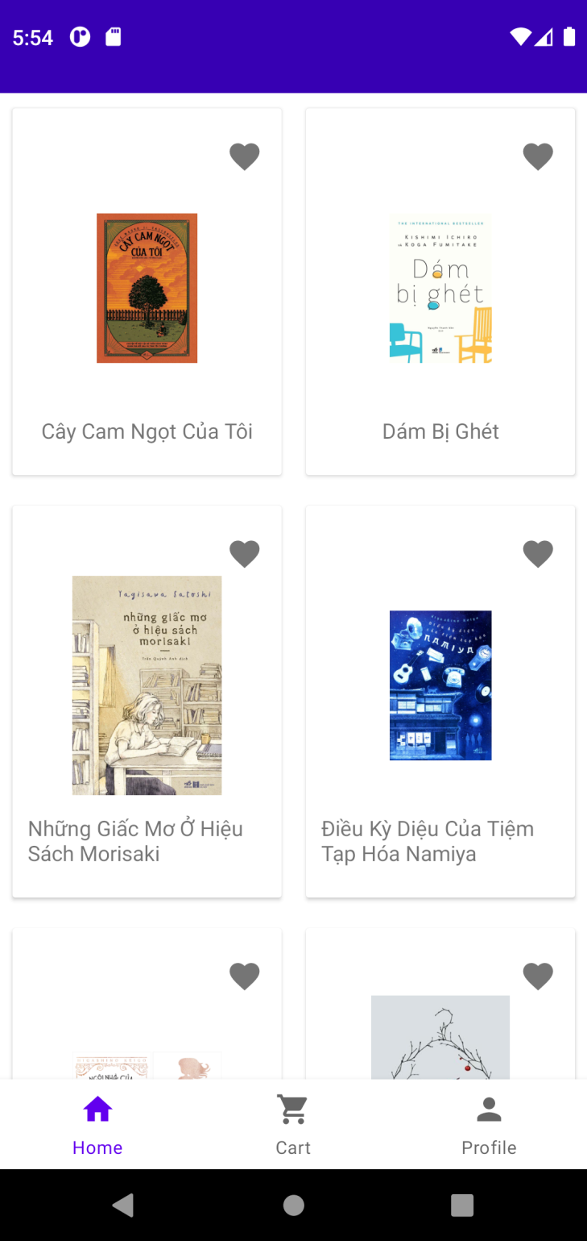

Nếu người dùng chọn đăng nhập với tài khoản sẽ được đưa đến trang để đăng nhập tài khoản đã có hoặc đăng ký tài khoảng mới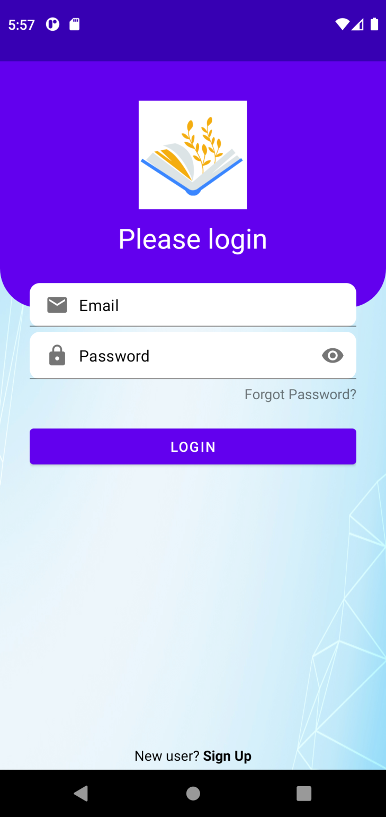

* 1. **Chức năng đăng ký**

Nếu người dùng chưa có tài khoản và nhấn **Sign Up** sẽ được đưa tới trang để đăng ký tài khoản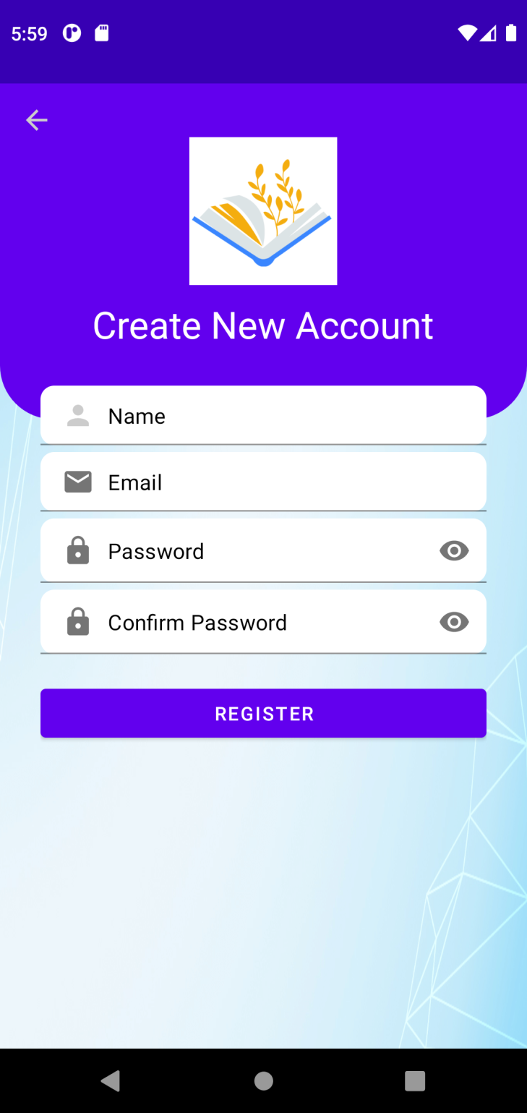

Khi đăng ký ứng dụng yêu cầu người dùng phải nhập đủ thông tin và nhập đúng định dạng email, mật khẩu phải có từ 6 kí tự. Sau khi đăng ký thành công người dùng sẽ được đưa về màn hình đăng nhập và hiện thông báo **Account Created**

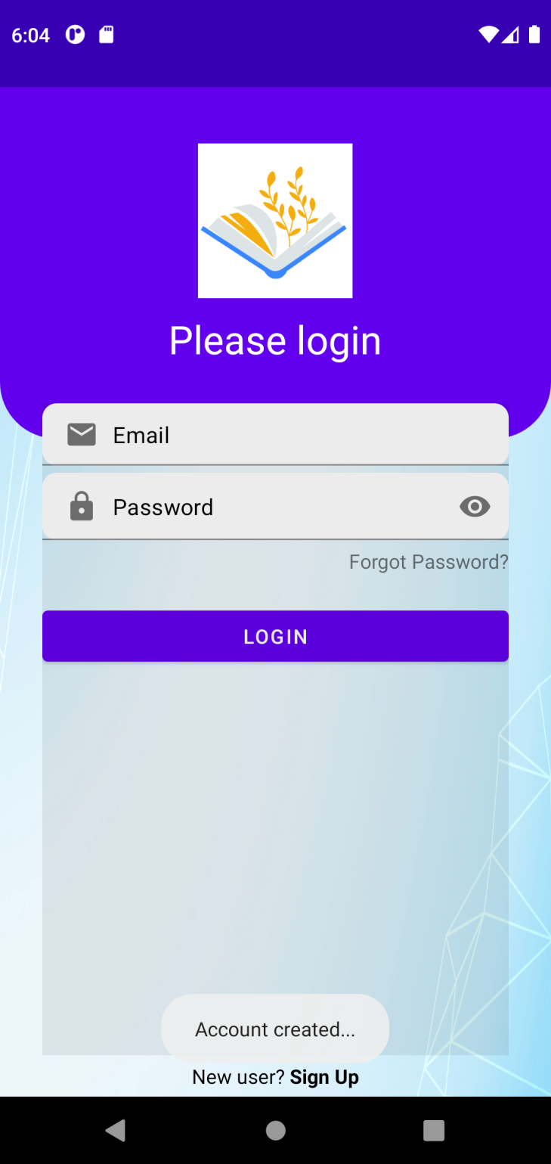

Đây là các màn hình khi người dùng nhập lỗi

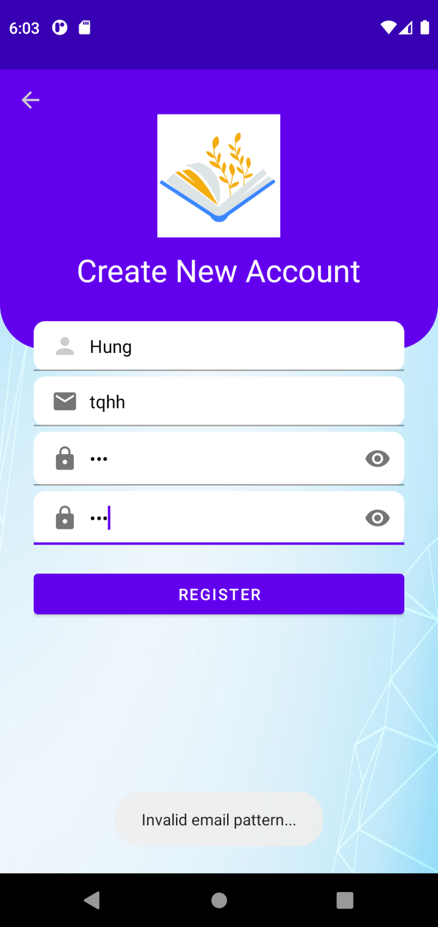

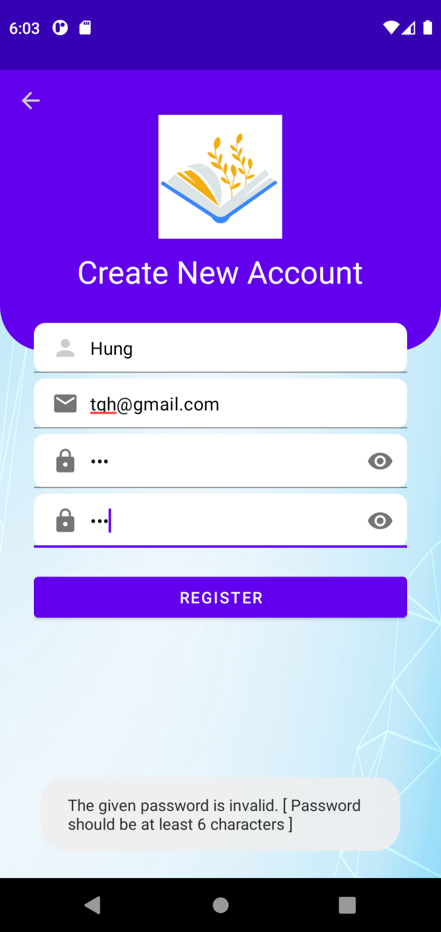

* 1. **Chức năng xem sách và thêm vào giỏ hàng**

Người dùng ấn vào sách muốn xem và sẽ hiện ra thông tin sách

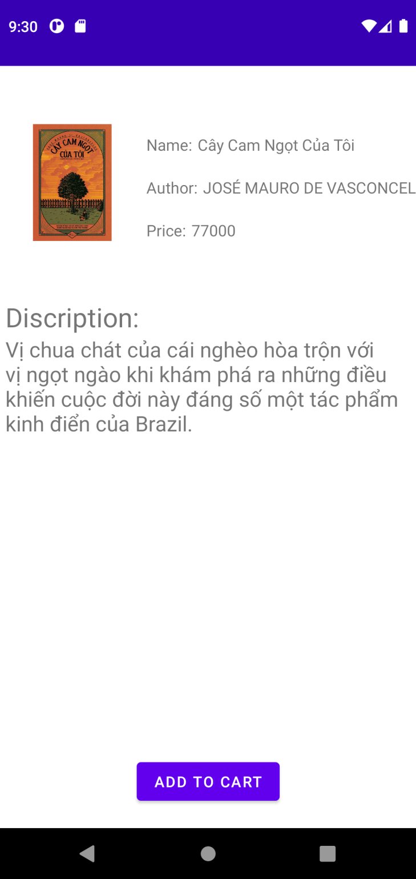

Khi người dùng ấn nút **Add to cart** thì sách đó sẽ được tự động thêm vào giỏ hàng của khách hàng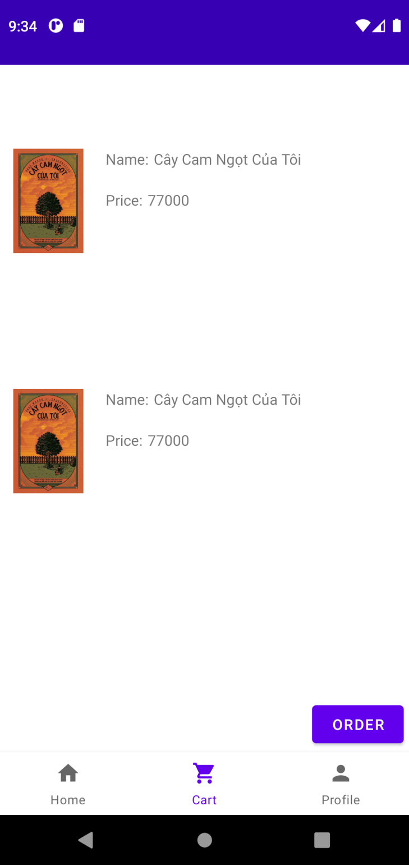

# KẾT QUẢ ĐAT ĐƯỢC VÀ HƯỚNG PHÁT TRIỂN

* 1. **Kết quả đạt được**

Ứng dụng gồm 3 chức năng chính:

Chức năng đăng nhập

Chức năng đăng ký

Chức năng xem sách và thêm vào giỏ hàng

Dữ liệu cần lưu:

* Thông tin sách
* Thông tin người dùng
  1. **Hướng phát triển**

Tạo thêm cho Admin đăng nhập và xử lý đơn hàng cho khách hàng và thêm sửa xóa sách cho ứng dụng.

Phát triển chức năng thanh toán

Phát triển thêm phần tìm kiếm để tìm kiếm sách dễ dàng theo mục lục.

Phát triển sửa xóa thông tin người dùng

1. **KẾT LUẬN VÀ TỰ ĐÁNH GIÁ**
   1. **Kết luận và tự đánh giá**

Sau một quá trình học hỏi và làm bài tập lớn cùng nhau. Nhóm chúng em đã:

* Nắm được kiến thức và cách sử dụng Fragment, Notification, Intent, FireBase, các API…
* Sử dụng thành thạo Android Studio.
  1. **Phân công công việc nhóm**

|  |  |  |
| --- | --- | --- |
| **HỌ VÀ TÊN** | **CÔNG VIỆC THỰC HIỆN** | **ĐÁNH GIÁ** |
| Trần Quốc Hưng | Code  Word | Ổn |
| Nguyễn Đình Nam | Code | Ổn |